§3.5 光的反射
教学目标：
（1）知道什么是光的反射现象。
（2）了解反射定律，知道法线、反射光线、入射光线、反射角和入射角的含义。
（3）经历“探究光的反射定律”的活动，通过探究能得出光的反射定律。
教学重点、难点
1、探究、理解并掌握光的反射定律
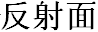
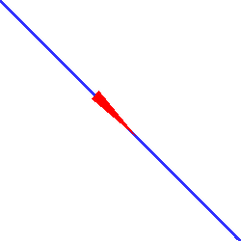
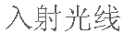

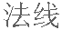
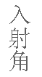
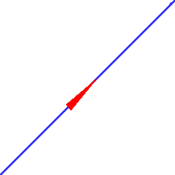
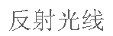
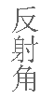
2、应用光的反射定律和镜面反射、漫反射知识解释实际问题及相关现象。
M
A
B
N
【教具】画有角度的可折叠的白色硬纸板、一面镜子、两个光源、
一张白纸、大头针（或牙签）、铅笔、直尺
第一课时
一、知识铺垫
活动1：将激光笔发出的光束射向平面镜
观察：光被平面镜反射回来，这种现象叫 光的反射
〖知识点〗：光的反射的定义:光传播到两种不同物质的分界面时，改变传播方向又返回原来物质中的现象叫光的反射。
活动2：用激光器演示光的反射。让学生观察入射光、反射光、入射点。并在黑板上画出图
〖知识点〗：介绍与光的反射有关的术语：（如上图所示）
入射点（O）：光线射到镜面上的点。 法线（ON）；通过入射点，垂直于镜面的直线。
入射角（α）：入射光线与法线的夹角。 反射角（ß）：反射光线与法线的夹角。
二、探究光的反射规律
活动3：将激光笔发出的光束射到平面镜上，观察入射光束、反射光束、镜面三者间的关系；改变入射光线的方向，观察反射光束方向的变化
观擦：（1）什么情况下，入射光束与反射光束重合？
（2）当入射光束逐步偏离法线时，入射角如何变化，反射角如何变化
提出问题：一束光射向镜面，反射光线的位置如何确定？（可提示学生从空间到平面的思路）反射光线和入射光线的位置关系如何确定？反射角的大小与入射角的大小关系如何确定？
光反射时，反射角与入射角有怎样的关系？反射光线和入射光线是否在同一平面？
猜想： 反射角等于入射角、反射光线和入射光线在法线两侧
设计实验和进行实验:
设计记录实验数据的表格:
 | 反射角 | 入射角
1 | 45 | 45
2 | 75 | 75
3 | 88 | 88

分析归纳，得出结论:
光反射时所遵循的规律———光的反射定律:
内容: 反射角等于入射角，反射光线和入射光线位于法线两侧，反射光线、入射光线、法线在同一平面内
【典型例题】
1．根据光的反射定律作图
作反射光线 作入射光线 作反射光
2．一束光线垂直射向水面，它的反射角是 0° ，入射角是 0° ，保持入射光线的位置不变，若将镜面转过10°，则反射光线与入射光线的夹角为 20° 。此时反射角是 10°，入射角是 10°
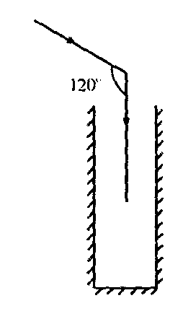
3．下列各成语反映的情景中，发生光的反射的是（ B ）
A．一叶障目 B．镜花水月
C．立竿见影 D．凿壁偷光
4．小明用平面镜将一束太阳光反射到竖井中(如图所示)，请在图中作出平面镜的位置，并标出镜面与水平面夹角的度数．
5．站在暗处的人能够看见站在明处的人，而站在亮处的人却看不清暗处的人，这是为什么？
答：能看见物体是因为物体发出或者反射光线进入人眼，所以暗处的人会看到亮处的人；而暗处的人没有光线进入站在亮出的人眼里，所以亮处的人看不到暗处的人。
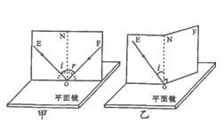
6．如图所示，是陈涛同学探究光反射规律的实验．他进行了下面的操作：
(1)如图甲，让一束光贴着纸板沿某一个角度射到0点，经平面镜的反射，沿另一个方向射出，改变光束的入射方向，使∠i减小，这时∠r跟着减小，使∠ i增大，∠r跟着增大，∠r总
是 ＝ ∠i，说明 反射角等于入射角 。多次实验的目的是 排除偶然性，得到普遍规律 。
(2)如图乙，把半面纸板NOF向前折或向后折，这时，在NOF上看不到 反射光线 ，说明
反射光线和、入射光线、法线在同一平面内
(3)本实验中，纸板的作用有：
1、显示光路
2、判断反射光线和、入射光线、法线是否在同一平面内
§3.5 光的反射(2)
教学目标：
（1）知道在光的反射中，光路是可逆的。
（2）了解镜面反射和漫反射及其应用。
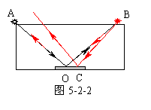
第二课时
活动4：光发生反射时光路可逆.
演示：如图5-2-2，A点发出的光经O点反射后到达B点，在B点再放一光源，使其发出的光射向镜面某点如C点，调整光线BC的方向，使其与BO重合，发现其反射光线与OA重合，从而说明反射时光的传播路径是 可逆 的——即光路是 可逆 的。
迁移：如果甲从平面镜中可以看到乙的眼睛，那么乙 一定 （填“一定”、“可能”或“不可能”）看到甲的眼睛，此现象说明的物理规律是 光路是 可逆 的 。
【拓展】人眼是怎样观察到平面镜成的像的？（物体通过平面镜所成的像是怎样形成的？）

阅读课本“读一读”及观察对应示意图后，思考并概括：
S
S′
物体通过平面镜所成的像是 射入人眼的反射光线的反向延长线相交 形成的。
例题1：作图
1）某发光点S所发出的两条光线经平面镜反射后形成的光线如图所示，请完成光路图并确定发光点S的位置．
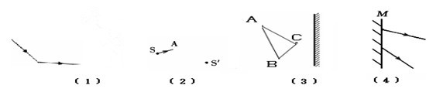
2）画出发光点S发出的光线经平面镜反射后过图中P点的光路图
3）利用光的反射定律，在一图中画出人可以看到点光源S的像的范围.
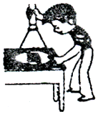
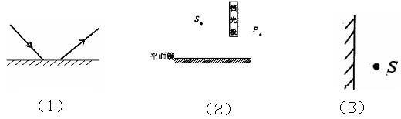
活动5：拉上室内的窗帘，让教室光线暗一些，将一小平面镜放在白纸上，用手电筒的光正对着镜面照射，从侧面看上去，你会发现什么现象？
结果是：白纸比较 ，镜子比较 。（填“亮”或“暗”）
讨论：这是什么原因呢？阅读课本“生活 物理 社会”及参考下面示意图。
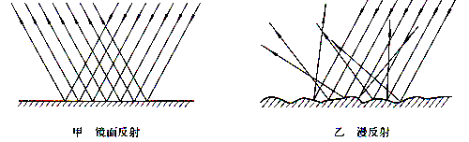
归纳：镜面反射是指 反射以后的光线还是平行的 ，而漫反射是指 反射以后的光线是向四面八方的 。
例题2．投影仪的银幕常用粗糙的白布织成，光在它们的表面发生 漫反射 使剧场各处的观众都能看到画面，同时由于白布能 反射所有色光 ，从而使观众可以看到比较逼真的画面；在教室某些位置看黑板，只看到一片光亮而看不清粉笔字，这是因为黑板对光发生了 镜面反射 ，同时在这个区域内的字对光产生的是 漫反射 。（填“镜面反射”或“漫反射”）
三、 凸面镜和凹面镜的应用
自己阅读课本相关内容。
凸面镜对光线有 发散 作用，应用举例 在地下车库或在车多的比较狭窄的拐弯处
凹面镜对光线有 会聚 作用，应用举例 光学显微镜的反光镜
【巩固训练】
1．(1) 如图有一条入射光线以及其反射光线,试画出平面镜的位置并将另一图中光路补充完整。
(2)如图所示，Sˊ为点光源S在平面镜MN中的像，SA为光源S发出的一条光线，请确定平面镜MN的位置，并完成SA的反射光路；
(3)如图所示，请根据平面镜的成像规律，作出三角形物块在平面镜中所成的像。
(4)如图所示是被平面镜M反射的从一个发光点发出的两条光线。试作出这发光点的位置，并标上字母S。

2．下列光的现象的成因的说法，错误的是 （ C ）
A．小孔成像—光的直线传播 B．倒影的形成—光的反射
C．影的形成—光的反射 D．白雪耀眼—光的镜面反射
3．一束光线与反射面的夹角逐渐增大时，则 （ D ）
A．入射角逐渐减小，反射角逐渐增大 B．反射光线与入射光线的夹角逐渐增大
C．反射光线与法线的夹角逐渐增大
D．反射光线和入射光线与法线的夹角都逐渐减小，但反射角始终等于入射角
4．光入射到平面镜上，入射光线不变，当平面镜转过20°角时，则反射光线转过 ( C )
A．40° B．60° C．20° D、30°
5．以相等的入射角射到镜面上的某点的光线 ( D )
A.可能有两条 B.可能有三条 C.可能有四条 D.可以有无数条
6．一个雨后的晚上,路上有不少的水谭,人在月光下夜行,为不致踩到水谭里,下面的判断正确的是 ( A )
A.迎着月光走时,地面上发亮处是水潭
B.迎着月光走时,地面上暗处是水潭
C.背着月光走时,地面上发亮处是水潭
D. 无论是迎着月光走还是背着月光走，地面上发亮处是水潭
7．关于光的反射定律，下列说法正确的是 ( A )
A.反射定律的内容是反射角等于入射角
B.镜面反射时，光遵守反射定律，漫反射时，有些光不遵守反射定律
C.反射光和入射光传播速度大小相等 D.反射定律只是在空气中成立，真空中不成立
8．若反射面的位置不变，入射角增加20°时，则 （ A ）
A．反射角增加20° B．反射角增加40° C．反射角增加10° D．反射角不变
9．关于光的反射，下列说法中正确的是 （ B ）
A．当入射光线与镜面的夹角为20°时，反射角也是20°
B．入射光线靠近法线时，反射光线也靠近法线
C．入射角增大5°时，反射光线与入射光线的夹角也增加5°
D．有的时候反射光线、入射光线位于法线的同一侧
10．关于光的反射定律的适用范围，下列说法正确的是 （ B ）
A．光的反射定律只适用于镜面反射，不适用于漫反射
B．光的反射定律适用于所有的反射现象
C．光的反射定律不适用于当光线从空气中垂直射向水面时的反射
D．光的反射定律只适用于平镜面的反射，不适用于球面镜的反射

